Fabricagetechnieken2 p2 praktijkopdracht 8
Als engineer is je rol soms om het werk van anderen te beoordelen ( ‘second opinion’ ).
Voor deze opdracht ontvang je een drietal CAD-modellen , die je op een aantal punt beoordeelt en
waar je advies over uitbrengt.
De producten moeten in principe met spuitgieten worden geproduceerd. Maar, je mag ook een
alternatieve productietechniek voorstellen.

Je gaat van ieder CAD-model het volgende na:
7a) Is de wanddikte overal geschikt ? ( geef aan waarom wel/niet) → Doorsnede’s .
7b) Is het model voorzien van een (geschikte) lossingshoek om het uit de matrijs te halen ? →
Draft analysis
7c) Zijn er problemen te verwachten , zoals vervorming , inval, koelproblemen ?
7d) Welke alternatieve productietechniek zou ook mogelijk zijn voor dit product ?
( geef in een korte toelichting steeds aan waarom wel, of niet)

Resultaat, (van ieder cad-model uiteraard):
- Afbeelding(en) van de draft analysis
- Afbeeldingen van het wanddikte-verloop (doorsnede’s)
- Korte tekst , welke problemen/uitdagingen je verwacht bij het spuitgieten
- Een andere / alternatieve productietechniek , om (vrijwel) hetzelfde product te maken.
- Korte conclusie per bovenstaand punt.
Op Algemene Documenten zijn de 3 Solidworks-bestanden te vinden. Het is een individuele
opdracht.
Inleveren als Word verslag, uiterlijk woensdag 9 januari ‘19, op je blog. Succes

Product 1:
- over de zelfde verhouding aan dikte

- Geen lossings hoek maar wel uit de mal te halen door de afrondingen.
- Ik gok dat er geen problemen zullen zijn bij deze uitvoering.
- FDM printen: laagje voor laagje zou het hele product gemaakt kunnen worden.
3d frees: met een 3d frees zou het ook kunnen.
Product 2:
- Product is vrij dun ik zou eerder kiezen voor circa 5 mm anders is er een kans dat het snel kapot gaat.

- het zal prima uit de mal te halen zijn ook de gele vlakken zullen geen probleem zijn aangezien deze dwars ten opzichte van de mal staat.

- Er zou vervorming op kunnen treden aangezien het product heel erg dun is. Het is verstandig om het product iets dikker te produceren.
- Vacuum vormen zou mogelijk zijn alleen weet ik niet op je precies deze vorm zult krijgen.

En uiteraard zal FDM printen een goede oplossing zijn om precies deze vorm te krijgen. Alleen is het nogal lang bezig.

Product 3:
- Bij het zit vlak en de poten is het extra dik dus dit zorgt voor extra versteviging dus is wel slim.

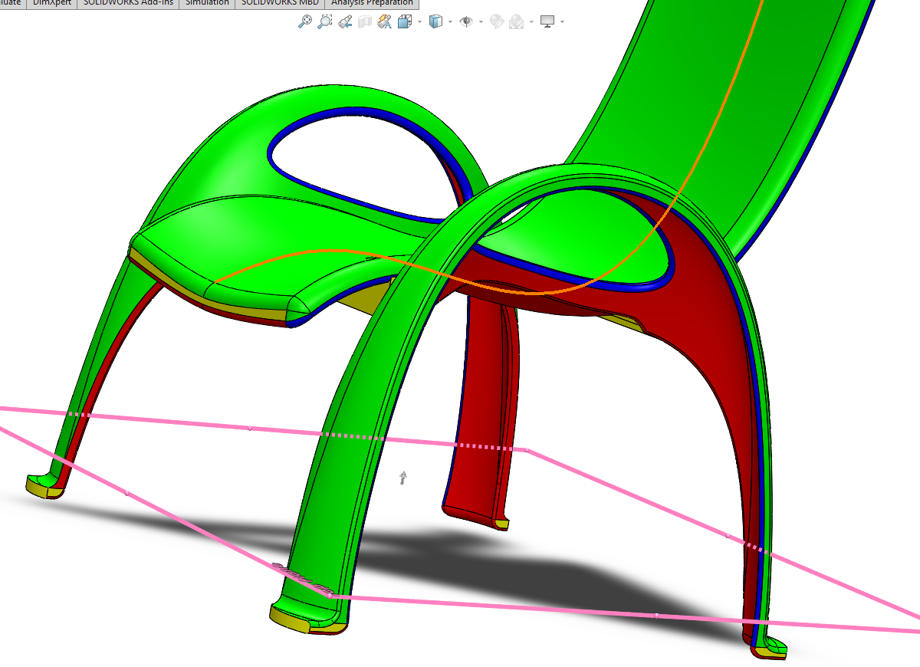
- Ik denk dat de gele vlakken er moeilijk uit zullen gaan.
- Inval is bij tuinmeubelen vaak een probleem omdat er veel krachten bij komen kijken en het is een redelijk complex product.
- Vacuum vormen zou mogelijk kunnen zijn. Wel is het dan een hele grote machine.
En FDM printen zou mogelijk zijn alleen is het heel erg kostbaar en duurt het heel lang.
Verder zou ik kiezen voor spuitgieten als makkelijkste oplossing.

